Stabiele zijliging
Stabiele zijligging is een techniek die wordt gebruikt bij bewusteloze slachtoffers.
Bij een bewusteloos persoon kan de tong in de keel zakken en dan de luchtwegen blokkeren. Ook kan braaksel in de luchtwegen terecht komen wanneer het slachtoffer moet overgeven.
De stabiele zijliging zorgt ervoor dat dit niet gebeurd.

De stabiele zijliging:

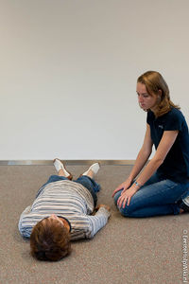 | Het slachtoffer ligt op de rug. Ga op beide knieën zitten, ter hoogte van de arm.
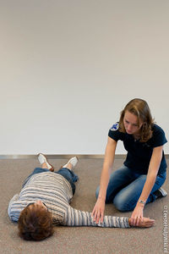 | Leg de dichtstbijzijnde arm gestrekt in een hoek van 90 graden ten opzichte van het lichaam.
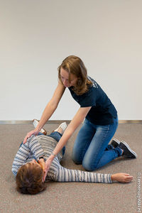 | Neem de andere arm en leg deze met de hand aan hoofdzijde tegen de wang van het slachtoffer. Houd deze vast met de je hand die zich aan de hoofdzijde bevindt.
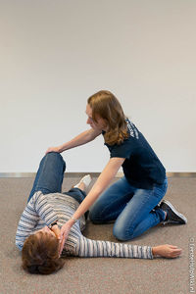 | Neem met je andere hand de knie die het verste af ligt, pak over de knie en buig de knie waarbij de voet op de grond blijft staan. Trek de knie naar je toe, waardoor het slachtoffer naar je toe draait.
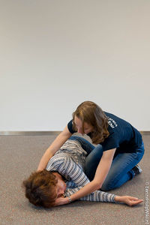 | Leg de hand van het slachtoffers met gestrekte vingers onder het hoofd.
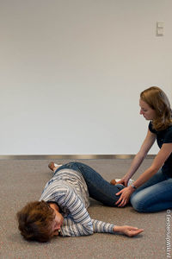 | Leg vervolgens het bovenste been in een hoek van 90 graden met gebogen knie.  Voorkom dat het slachtoffer doordraait op zijn buik.  Eindpositie stabiele zijliging:  

